PROJETO INTEGRADO • UNIFEOB

Otimização e monitoramento da infraestrutura
Relatório técnico da implantação da Seda e Couro na AWS
Eduardo Henrique Nascimento de Lima | RA 25000642
João Vitor Franco Moraes | RA 25001068
João Vitor Lucio Contin | RA 25000219

Síntese executiva
A aplicação Seda e Couro foi publicada em uma instância EC2 e conectada a um PostgreSQL no Amazon RDS. O Nginx entrega o front-end e encaminha as chamadas da API; o processo Node.js é mantido pelo PM2 com inicialização pelo systemd. A evidência de 06/11/2026 mostra a aplicação acessível, o banco conectado, verificações operacionais e TLS válido naquele momento. As métricas são fotografias pontuais, portanto não comprovam desempenho sustentado nem redução quantitativa de custos.

Data de referência: 06 de novembro de 2026 | Região AWS: us-east-1 (Norte da Virgínia)

1. Objetivo e escopo
Este relatório registra os ajustes realizados para hospedar o sistema web da sapataria Seda e Couro na AWS Academy e interpreta as evidências de funcionamento e monitoramento fornecidas pela equipe. O foco é a infraestrutura em nuvem, conforme o requisito acadêmico RA-005 e o requisito não funcional RNF-008 documentados pelo projeto.
O ambiente observado é uma implantação acadêmica de pequena escala. O front-end React/Vite é servido como arquivos estáticos pelo Nginx na mesma EC2 que executa a API Express/Node.js; o PostgreSQL está em uma instância Amazon RDS separada. O navegador não acessa o banco diretamente.
Como interpretar os números
CPU, memória, rede, disco, uso de crédito e duração de sessão foram registrados em um único instante nas capturas. Eles ajudam a confirmar estado e configuração naquele momento, mas não formam uma série histórica nem permitem projetar carga, disponibilidade ou custo mensal.

2. Arquitetura implantada
Componente | Configuração observada | Função
Amazon EC2 | vm-servidor-api; t3.micro; us-east-1b; IP público 54.91.210.220 | Hospeda Nginx, arquivos do front-end e API Node.js.
Nginx | Serviço ativo e habilitado; configuração validada | Entrega o front-end e encaminha /api para a API local; publica HTTPS.
Node.js + PM2 | Node v22.23.4; processo sapataria-api online; inicialização automática configurada | Executa a API Express e tenta mantê-la ativa após falha/reinício.
Amazon RDS | PostgreSQL; db.t4g.micro; banco sapataria; us-east-1b | Armazena os dados e as sessões da aplicação.
TLS | Certificado Let's Encrypt para o IP; Certbot e timer de renovação | Criptografa o tráfego HTTPS entre navegador e servidor.
A API escuta internamente na EC2 e o acesso externo passa pelo Nginx nas portas web. A porta 3000 foi retirada da exposição pública após validar o encaminhamento. O acesso administrativo SSH foi limitado ao endereço autorizado pela equipe, e o RDS não foi configurado como serviço público.

3. Ajustes e otimizações implementados
- Separação de responsabilidades: EC2 executa a aplicação; RDS gerencia o PostgreSQL. O front-end não recebe credenciais nem se conecta diretamente ao banco.
- Proxy reverso Nginx: front-end e API ficam acessíveis sob a mesma origem pública. A porta da API permanece local, reduzindo a superfície de exposição e evitando depender de CORS entre origens.
- Execução persistente: PM2 mantém o processo Node.js e sua integração com systemd inicia o processo após reinicialização da instância.
- TLS: HTTPS foi habilitado no Nginx com Certbot. O temporizador systemd verifica renovações periodicamente e o teste de renovação foi concluído com sucesso no procedimento registrado.
- Conexão segura com o RDS: SSL do PostgreSQL valida o certificado do servidor usando a autoridade certificadora apropriada; as variáveis e segredos ficam no ambiente da instância, fora do repositório.
- Banco visualmente inspecionável: DBeaver conectou ao RDS por túnel SSH usando o hostname do RDS, permitindo inspecionar o schema sem expor o banco ao público.
Esses ajustes melhoram o isolamento, a recuperação do processo e a proteção do tráfego. Não foi fornecida uma medição anterior e posterior; por isso, o relatório não atribui um percentual de ganho de desempenho, disponibilidade ou economia.

4. Monitoramento e validação observados
Verificação | Resultado na captura | Leitura correta
Estado EC2 | Executando; verificações 3/3; tipo t3.micro | A instância estava saudável segundo as verificações da plataforma naquele momento.
Processo da API | PM2: online; CPU 0%; memória 69,8 MB; uptime 10 min | Processo ativo; valores pertencem ao instante capturado.
Host | CPU 0,2%; RAM 44,8%; tráfego e atividade de disco baixos | Sem série histórica ou limite de alerta associado.
Nginx | Ativo/habilitado; nginx -t sem erro | Serviço em execução e sintaxe validada.
Endpoint/TLS | HTTP 200; validação TLS 0 | Resposta observada e certificado validado no teste apresentado.
RDS | Disponível; db.t4g.micro; CPU 3,90% | Estado disponível e uso pontual de CPU na tela do RDS.
Aplicação | Landing page e dashboard carregados no navegador | Comprova acesso às telas; os contadores exibidos estavam em zero.
Laboratório | US$ 0,10 de US$ 50 usados; sessão com cerca de 1h57 restante | Saldo e tempo visíveis no momento da captura, não custo total do projeto.
O terminal também registra as versões instaladas (Linux Amazon Linux 2023, Node.js 22.23.4, npm 10.9.9, Nginx 1.30.6 e Certbot 5.9.0) e o commit implantado d12cb8e da branch main. Isso documenta o estado capturado; não substitui uma rotina contínua de observabilidade.

5. Desafios encontrados e tratamento
Validação TLS do RDS. A cadeia do certificado inicialmente não era reconhecida (SELF_SIGNED_CERT_IN_CHAIN). A aplicação foi configurada com a CA do RDS e validação TLS, evitando desativar a verificação do certificado.
DBeaver via túnel SSH. O teste usando 127.0.0.1 não correspondia ao hostname verificado no certificado PostgreSQL. A conexão foi ajustada para preservar o hostname RDS no destino e usar o túnel SSH como transporte; a conexão passou.
Certificado para endereço IP. Sem domínio próprio, foi emitido certificado para o IP público. A evidência mostra vencimento em 13/11/2026 e validade restante de seis dias. Certbot e timer de renovação foram configurados; a equipe deve confirmar a renovação automática enquanto a instância estiver operacional.
Limite do AWS Academy. O laboratório mostra orçamento educacional e tempo restante de sessão. A inicialização automática via PM2/systemd recupera o processo quando a EC2 reinicia, mas não garante disponibilidade quando a sessão acadêmica encerra ou quando o provedor interrompe o ambiente.
Escopo de evidência. Há capturas de uma execução, sem teste de carga, histórico de métricas, alarmes ou comparação de custos entre provedores. Esses resultados permanecem necessários para avaliação de tendências e custo.

6. Plano de gestão e próximos passos
A implantação e a configuração base estão realizadas. Para completar o plano acadêmico de nuvem e dar sustentação ao ambiente, recomenda-se registrar e executar as ações abaixo. Os itens marcados como próximos passos não são apresentados como já implementados.
- Monitoramento contínuo: acompanhar no CloudWatch estado e verificações da EC2, CPU, tráfego e armazenamento; definir métricas de memória e disco caso seja instalado o CloudWatch Agent; acompanhar CPU, conexões, armazenamento e eventos do RDS.
- Alertas: escolher limites e destinatários com a equipe antes de ativar alarmes. Não há metas de disponibilidade ou desempenho aprovadas/documentadas para escolher valores automaticamente.
- Recuperação: confirmar backups/snapshots automáticos do RDS, retenção permitida pelo laboratório e realizar um teste de restauração em ambiente controlado.
- Publicação de código: integrar alterações ao GitHub, revisar a configuração de produção, gerar o build do front-end, atualizar a aplicação na EC2 e verificar endpoint, login e logs após reinício. Não há pipeline CI/CD automatizado comprovado nas evidências.
- Renovação TLS: verificar o timer e os logs do Certbot após cada renovação; confirmar que a renovação e o reload do Nginx continuam funcionando no laboratório.
- Custos: preencher a estimativa nas calculadoras AWS, Microsoft Azure e Google Cloud usando a mesma região, horas de execução, armazenamento, tráfego, backup e classe de serviço. O saldo do AWS Academy não equivale a uma estimativa mensal comercial.
- Disponibilidade: documentar o comportamento esperado quando o Learner Lab expira ou é encerrado e, se o projeto exigir disponibilidade contínua, avaliar uma hospedagem permanente fora do laboratório educacional.
Situação em relação à entrega acadêmica
RA-005: existe evidência da implantação AWS e este relatório registra configuração, operação e gestão inicial. A comparação de preços AWS/Azure/Google Cloud e uma análise de custos ainda precisam ser concluídas. RNF-008: a aplicação e o banco estão hospedados na nuvem e o processo da API inicia automaticamente com a EC2; a continuidade continua condicionada à disponibilidade do AWS Academy.

7. Conclusão
As evidências de 06/11/2026 confirmam a aplicação acessível por HTTPS, a API ativa sob PM2, o Nginx operacional e o PostgreSQL disponível no RDS. O desenho atende ao cenário de implantação acadêmica e reduz exposição direta ao manter a API local e o banco gerenciado. A equipe também identificou limites importantes: a medição é pontual, a sessão do laboratório é temporária, o certificado é associado ao IP e a comparação de custos ainda está em aberto. Para demonstrar otimização quantitativa e monitoramento sustentado, faltam séries históricas, alarmes definidos, teste de carga controlado e cálculo comparativo.

Apêndice A. Evidências da infraestrutura
As capturas foram fornecidas pela equipe. Informações de conta AWS e identificação do terminal acadêmico foram ocultadas nas cópias incorporadas.
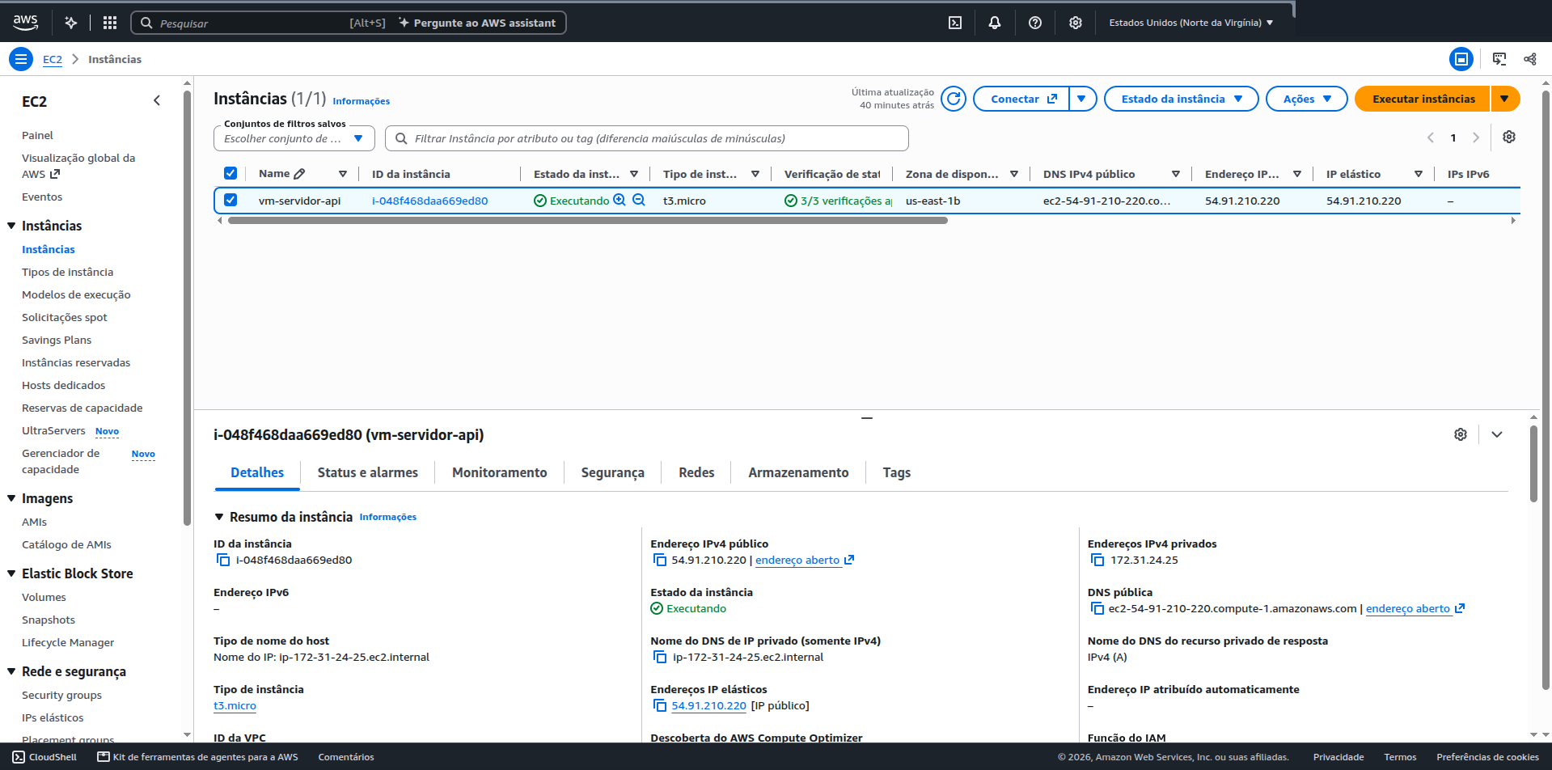
Figura 1. Instância EC2 em execução, com verificações 3/3 e endereços de rede visíveis.
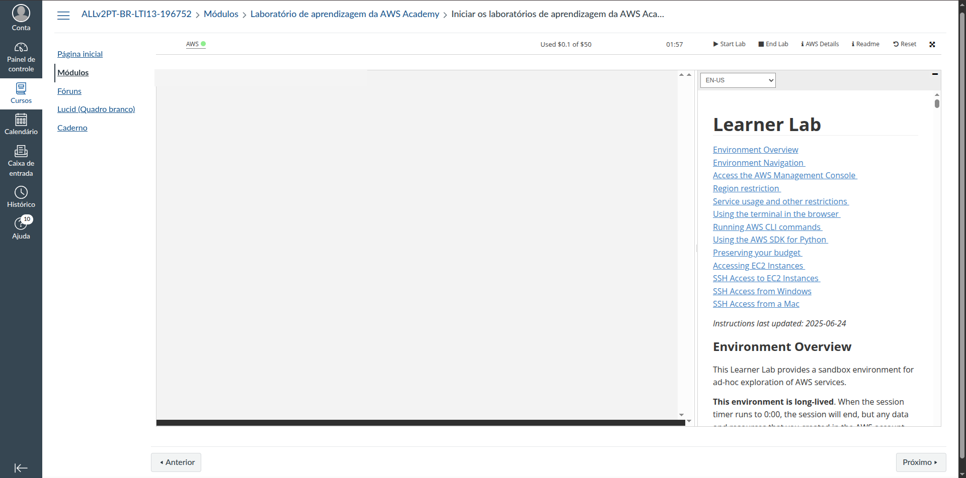
Figura 2. Learner Lab ativo e uso de crédito exibido na data da captura.

Apêndice A. Evidências da aplicação
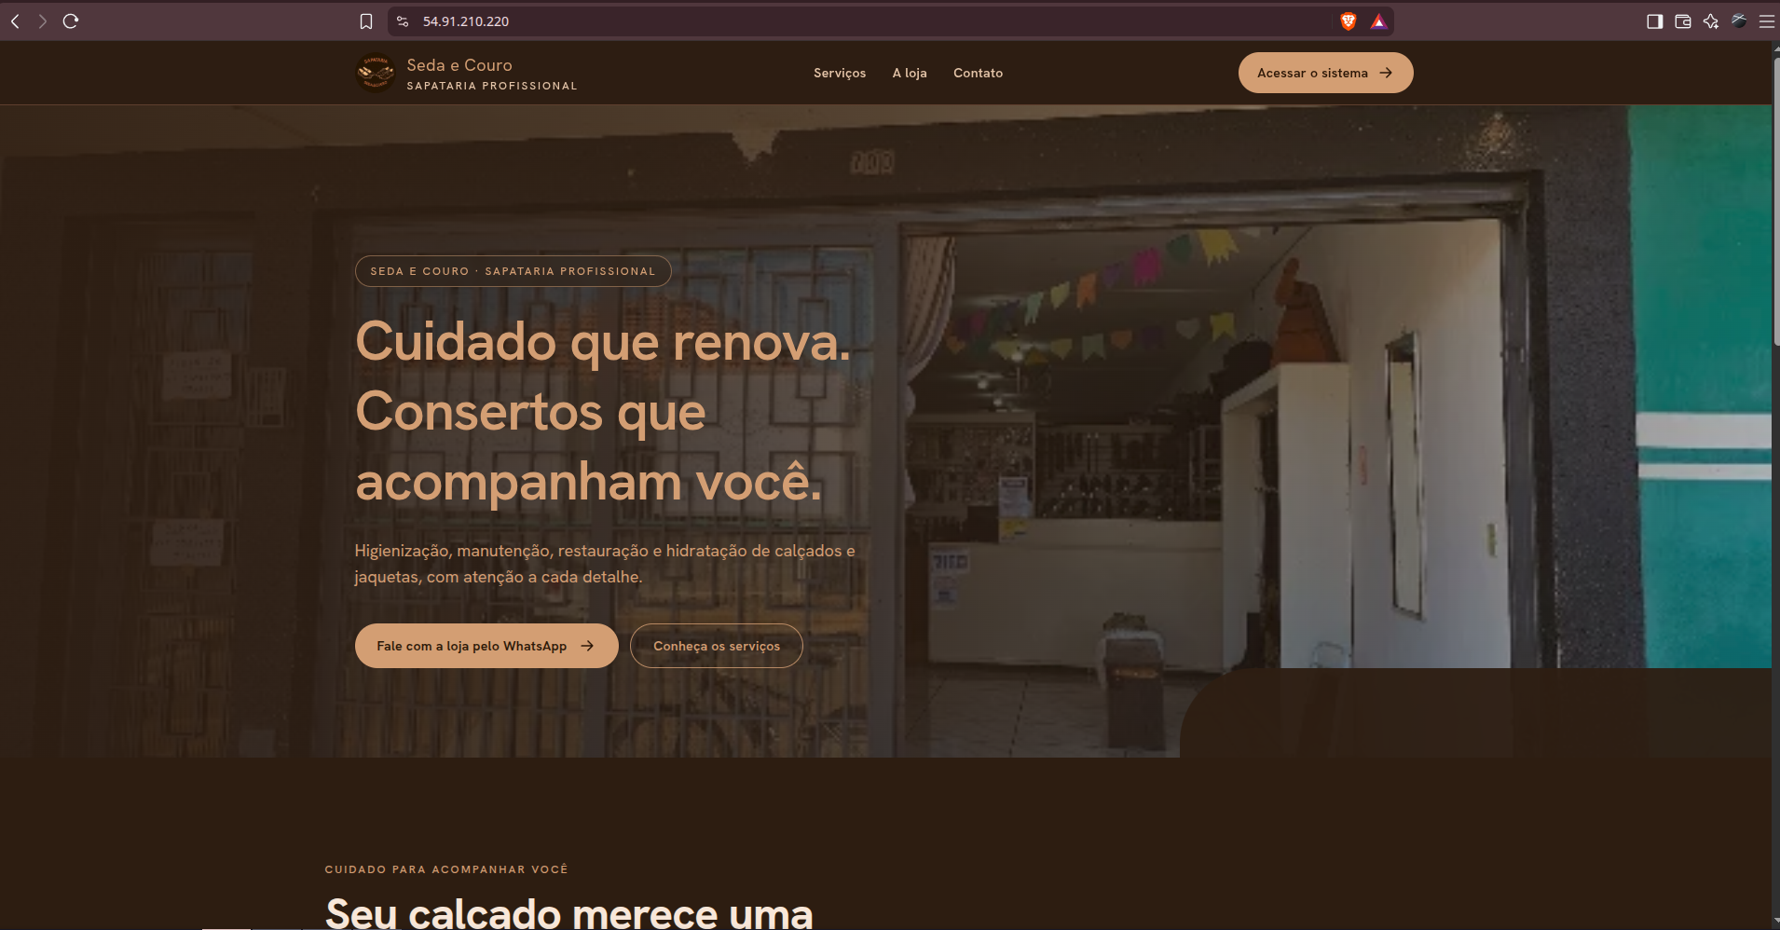
Figura 3. Landing page pública da Seda e Couro carregada pelo endereço da instância.
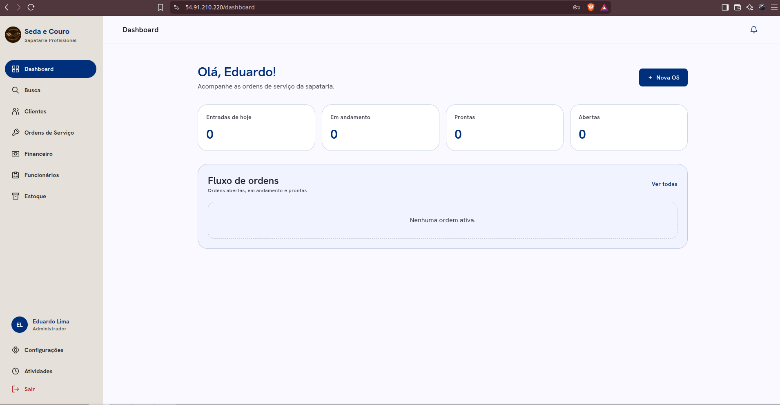
Figura 4. Dashboard interno acessado após autenticação.

Apêndice A. Evidências do banco
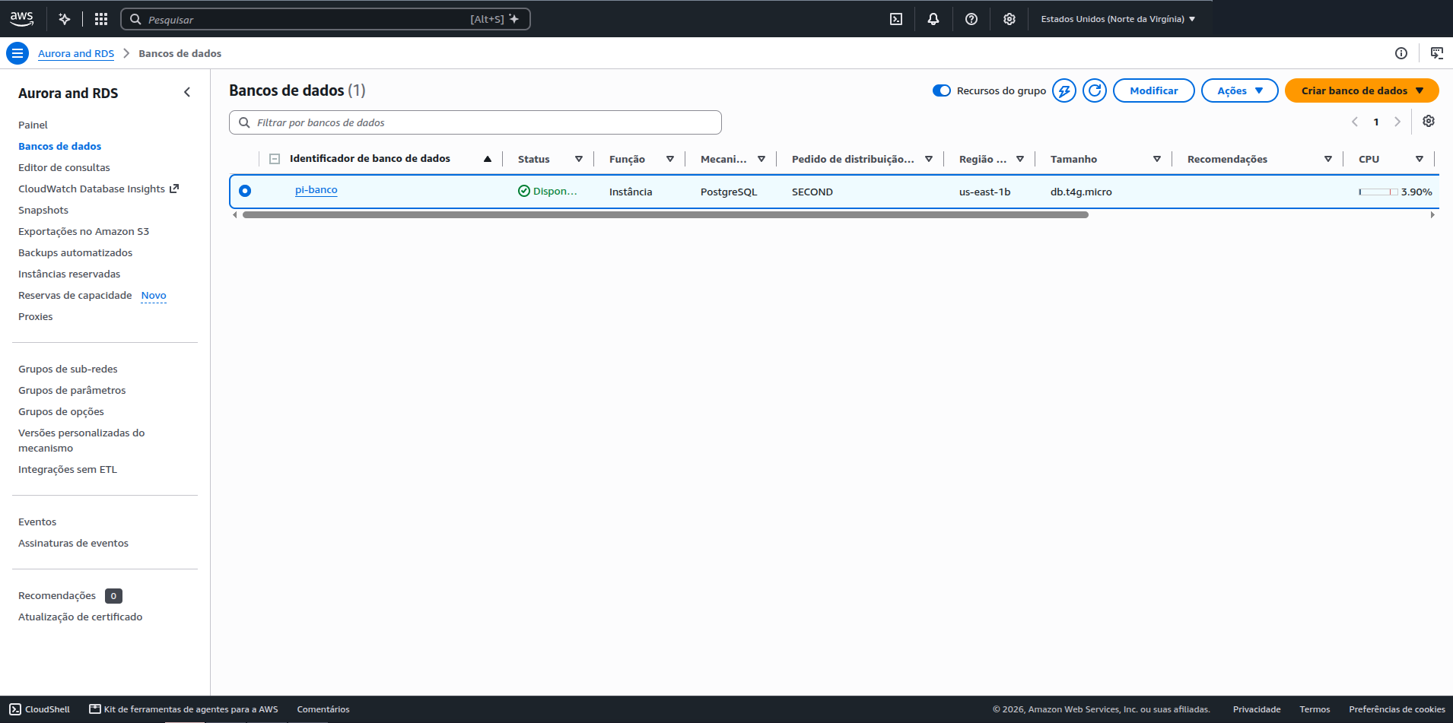
Figura 5. Instância PostgreSQL pi-banco disponível no Amazon RDS, classe db.t4g.micro.
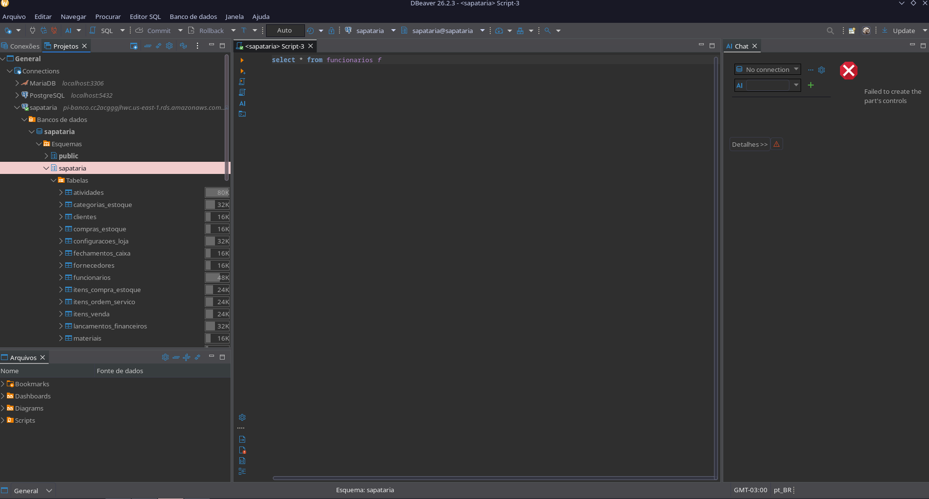
Figura 6. Banco sapataria e schema sapataria visualizados no DBeaver por conexão SSH.

Apêndice A. Evidência de monitoramento
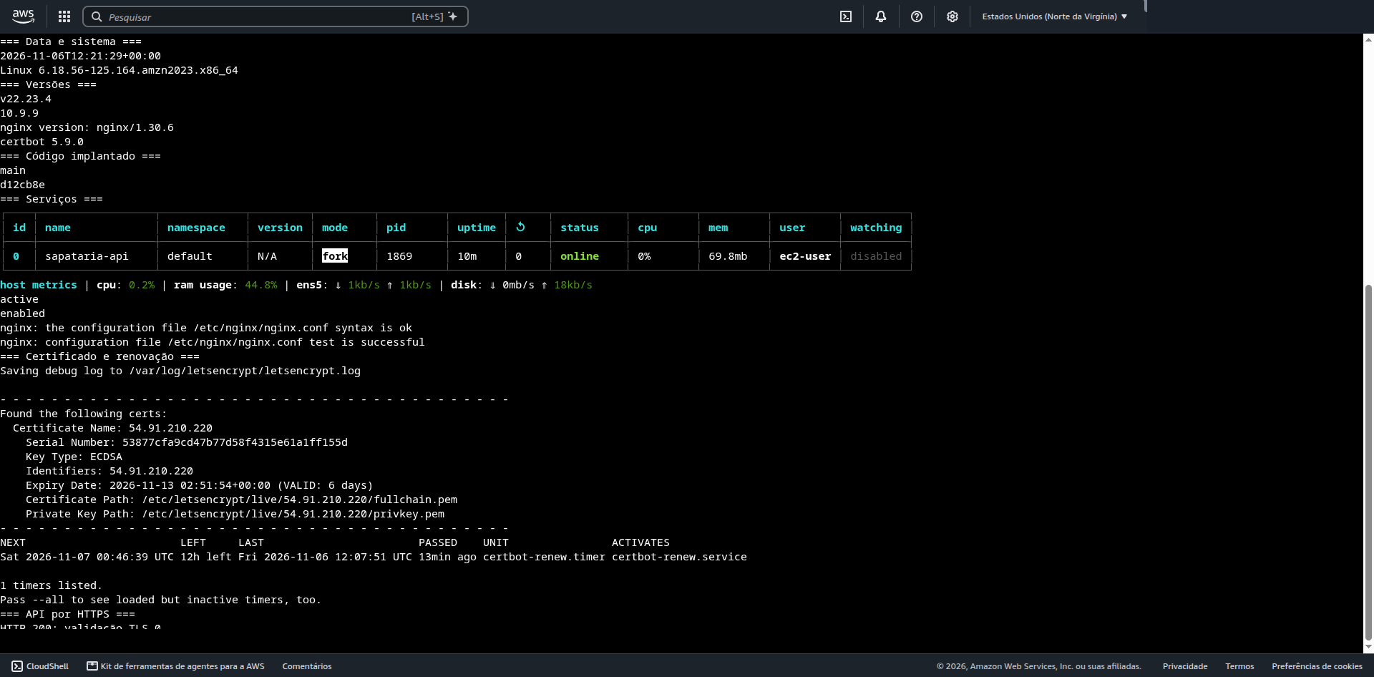
Figura 7. Saída de verificação: versão do sistema, PM2 online, métricas de host, Nginx, certificado, timer de renovação e resposta HTTP/TLS.
A tela registra um recorte de execução. Em especial, o estado online e os percentuais de CPU/memória não devem ser interpretados como disponibilidade ou desempenho ao longo do tempo.

